**INSTITUTO DE DEFENSORÍA PÚBLICA DEL ESTADO DE MICHOACÁN**

**NOTAS A LOS ESTADOS FINANCIEROS**

**AL 31 DE DICIEMBRE DEL 2024**

cifras (pesos).

Con el propósito de dar cumplimiento a los artículos 46 y 49 de la Ley General de Contabilidad Gubernamental, se emiten las Notas a los Estados Financieros teniendo presente los postulados de revelación suficiente e importancia relativa con la finalidad, que la información sea de mayor utilidad para los usuarios.

A continuación, se presentan los tres tipos de notas que acompañan a los estados, a saber:

a) Notas de desglose;

b) Notas de memoria (cuentas de orden), y

c) Notas de gestión administrativa.

1. **NOTAS DE DESGLOSE**

**I) NOTAS AL ESTADO DE SITUACIÓN FINANCIERA:**

**Activo**

**Efectivo y Equivalentes**

El Instituto de Defensoría Pública del Estado de Michoacán es un Organismo Público Descentralizado, con personalidad jurídica y patrimonio propio, que percibe recursos a través de Transferencias otorgadas a Entidades Paraestatales, para el cumplimiento de sus funciones.

**1112 Bancos/Tesorería**

|  |  |  |  |  |  |  |
| --- | --- | --- | --- | --- | --- | --- |
| **NO.** | **INSTITUCION BANCARIA** | **NUMERO DE CUENTA MAESTRA** | **TIPO DE CUENTA** | **SALDO AL FINAL DEL PERIODO** | **VENCIMIENTO** | **RECURSO** |
| 1 | BANBAJIO | 0202516330101 | CHEQUES | **74,919.50** | 12 MESES | 2024 |
| (-) CHEQUES EN TRANCITO ENTERO DEL ISR ARRENDAMIENTO Y SERVICIOS PROFECIONALES (VIATICOS, PASAJES Y PROVEEDORES) | | | | 74,915 |  |  |
| **(=) SALDO FINAL ESTADOS FINANCIEROS** | | | | **4.50** |  |  |

**\*\*** Anexo 4 Estados Financieros

**Derechos a recibir Efectivo y Equivalentes y Bienes o Servicios a Recibir**

El saldo de la cuenta “Derechos a Recibir Efectivo y Equivalentes” se integra de las siguientes cuentas:

|  |  |  |
| --- | --- | --- |
| **Concepto** | **Del 01 de diciembre del 2024** | **Al 31 diciembre de 2024** |
| Cuentas por Cobrar a Corto Plazo | 0 .00 | 0.00 |
| Deudores Diversos por Cobrar a Corto Plazo | 14,664,493.31 | 14,664,493.31 |
| Otros Derechos a Recibir Efectivo o Equivalentes a Corto Plazo | 0.00 | 0.00 |
| **Total** | **14,664,493.31** | **14,664,493.31** |

* **Deudores Diversos por Cobrar a Corto Plazo**

Representa el monto de los derechos de cobro a favor del Instituto de Defensoría Pública del Estado de Michoacán, desglosados de la siguiente manera:

|  |  |  |  |  |  |  |  |
| --- | --- | --- | --- | --- | --- | --- | --- |
| **N°** | **CUENTA** | **NOMBRE** | **IMPORTE** | **ESTADO ACTUAL** | **ORIGEN DEL ADEUDO** | **ANTIGÜEDAD** | **ACCIONES IMPLEMENTADAS** |
| 1 | 1123-001 | Transferencias | $10,000.00 | Sin recuperación del recurso | Préstamo a funcionario Víctor Hugo Delgado Estrada (De acuerdo al registro contable CH.699). | 06/04/2017 | No ha sido posible la localización de dicho ex funcionario, toda vez que no labora actualmente en este Instituto. |
| 2 | 1123-210 | Secretaria de Finanzas y Administración | $11,946,843.66 | En proceso de pago | Documentos de Ejecución Presupuestaria y Pago de los Ejercicios 2017 | 2017 | Oficios turnados a la secretaria de Fianzas para el cobro de DEPPS:  IDP/SA/115/2018 de fecha 02 de febrero de 2018.  IDP/500/2018 de fecha 07 de junio del 2018  CUOTAS OBRERO PATRONAL 2024  3% SOBRE NOMINA 2024 |
| 3 | 1123-229 | Luis Alberto Rojas Ángeles | $35.00 | En proceso de recuperación | Anticipo de Viáticos | 2023 |  |
| 4 | 1123-233 | Secretaria de Finanzas y Administración ISR Nomina | 2,707,614.65 | En proceso de pago | Pasivo de la retención del ISR del mes de diciembre 2024 | 2024 | ENTERO ISR DICEMBRE 2024 |
| **TOTAL** | | | **14,664.493.31** |  |  |  |  |

**Desglose de la cuenta 1123-210:**

|  |  |  |  |  |  |  |  |
| --- | --- | --- | --- | --- | --- | --- | --- |
| **DOCUMENTOS DE EJECUCIÓN PRESUPUESTARIA Y PAGO EJERCICIO 2017** | | | | | | | |
| **N°** | **N° DE DEPP** | **FECHA** | **MES** | **MONTO PENDIENTE DE PAGADO** | **UR** | **PARTIDA** | **FUENTE** |
| 1 | 85000029 | 04/07/2017 | JULIO | $94,495.00 | 1 | 4.2.1.03 | 2 |
| 2 | 85000030 | 04/07/2017 | JULIO | $27,576.00 | 1 | 4.2.1.02 | 2 |
| 3 | 85000033 | 04/07/2017 | JULIO | $45,000.00 | 2 | 4.2.1.03 | 2 |
| 4 | 85000034 | 04/07/2017 | JULIO | $25,000.00 | 3 | 4.2.1.02 | 2 |
| 5 | 85000035 | 04/07/2017 | JULIO | $75,000.00 | 3 | 4.2.1.03 | 2 |
| 6 | 85000038 | 02/08/2017 | AGOSTO | $233,984.00 | 1 | 4.2.1.03 | 2 |
| 7 | 85000040 | 02/08/2017 | AGOSTO | $45,000.00 | 2 | 4.2.1.03 | 2 |
| 8 | 85000041 | 02/08/2017 | AGOSTO | $25,000.00 | 3 | 4.2.1.02 | 2 |
| 9 | 85000042 | 02/08/2017 | AGOSTO | $75,000.00 | 3 | 4.2.1.03 | 2 |
| 10 | 85000043 | 20/09/2017 | SEPTIEMBRE | $93,281.00 | 1 | 4.2.1.03 | 2 |
| 11 | 85000044 | 21/09/2017 | SEPTIEMBRE | $45,000.00 | 2 | 4.2.1.03 | 2 |
| 12 | 85000045 | 22/09/2017 | SEPTIEMBRE | $93,592.00 | 1 | 4.2.1.02 | 2 |
| 13 | 85000046 | 22/09/2017 | SEPTIEMBRE | $15,000.00 | 2 | 4.2.1.02 | 2 |
| 14 | 85000047 | 22/09/2017 | SEPTIEMBRE | $75,000.00 | 3 | 4.2.1.03 | 2 |
| 15 | 85000048 | 22/09/2017 | SEPTIEMBRE | $25,000.00 | 3 | 4.2.1.02 | 2 |
| 16 | 85000049 | 22/09/2017 | SEPTIEMBRE | $233,984.00 | 1 | 4.2.1.03 | 2 |
| 17 | 85000050 | 12/10/2017 | OCTUBRE | $93,592.00 | 1 | 4.2.1.02 | 2 |
| 18 | 85000051 | 12/10/2017 | OCTUBRE | $233,984.00 | 1 | 4.2.1.03 | 2 |
| 19 | 85000052 | 12/10/2017 | OCTUBRE | $93,281.00 | 1 | 4.2.1.03 | 2 |
| 20 | 85000053 | 12/10/2017 | OCTUBRE | $25,000.00 | 3 | 4.2.1.02 | 2 |
| 21 | 85000054 | 12/10/2017 | OCTUBRE | $75,000.00 | 3 | 4.2.1.03 | 2 |
|  |  |  |  |  |  |  |  |
| 22 | 85000055 | 12/10/2017 | OCTUBRE | $15,000.00 | 2 | 4.2.1.02 | 2 |
| 23 | 85000056 | 12/10/2017 | OCTUBRE | $45,000.00 | 2 | 4.2.1.03 | 2 |
| 24 | 85000057 | 09/11/2017 | NOVIEMBRE | $93,590.00 | 1 | 4.2.1.02 | 2 |
| 25 | 85000058 | 09/11/2017 | NOVIEMBRE | $233,984.00 | 1 | 4.2.1.03 | 2 |
| 26 | 85000059 | 09/11/2017 | NOVIEMBRE | $93,281.00 | 1 | 4.2.1.03 | 2 |
| 27 | 85000060 | 09/11/2017 | NOVIEMBRE | $15,000.00 | 2 | 4.2.1.02 | 2 |
| 28 | 85000061 | 09/11/2017 | NOVIEMBRE | $45,000.00 | 2 | 4.2.1.03 | 2 |
| 29 | 85000062 | 09/11/2017 | NOVIEMBRE | $25,000.00 | 3 | 4.2.1.02 | 2 |
| 30 | 85000063 | 09/11/2017 | NOVIEMBRE | $75,000.00 | 3 | 4.2.1.03 | 2 |
| **TOTAL 2017** | | | | **$2,388,624.00** |  | | |

|  |  |  |  |  |  |  |  |  |
| --- | --- | --- | --- | --- | --- | --- | --- | --- |
| **DOCUMENTOS DE EJECUCIÓN PRESUPUESTARIA Y PAGO EJERCICIO 2021** | | | | | | | | |
| **N°** | **EJERCICIO** | **PARTIDA** | **PERIODO** | **N° DE DEPP** | **TRAMITADO** | **PAGADO** | **PENDIENTE DE PAGO** | **FECHA DE PAGO** |
| 1 | 2021 | 42103 | 02-FEB | 0850000000001 | 96,441.00 | 96,441.00 | 0.00 | 25/02/2021 |
| 2 | 2021 | 42102 | 03-MAR | 0850000000002 | 196,525.00 | 0.00 | 196,525.00 |  |
| 3 | 2021 | 42103 | 03-MAR | 0850000000003 | 96,441.00 | 96,441.00 | 0.00 | 28/05/2021 y 04/06/2021 |
| 4 | 2021 | 42102 | 04-ABR | 0850000000004 | 196,525.00 | 196,525.00 | 0.00 | 17/11/2021 |
| 5 | 2021 | 42103 | 04-ABR | 0850000000005 | 96,441.00 | 96,441.00 | 0.00 | 17/11/2021 |
| 6 | 2021 | 42102 | 05-MAY | 0850000000006 | 196,525.00 | 196,525.00 | 0.00 | 24/11/2021 |
| 7 | 2021 | 42103 | 05-MAY | 0850000000007 | 96,441.00 | 96,441.00 | 0.00 | 24/11/2021 |
| 8 | 2021 | 42102 | 07-JUL | 0850000000012 | 196,525.00 | 50,000.00 | 146,525.00 | 08/12/2021 |
| 9 | 2021 | 42103 | 07-JUL | 0850000000013 | 96,441.00 | 96,441.00 | 0.00 | 24/11/2021 |
| 10 | 2021 | 42103 | 08-AGO | 0850000000014 | 96,441.00 | 0.00 | 96,441.00 |  |
| 11 | 2021 | 42102 | 08-AGO | 0850000000015 | 71,782.72 | 0.00 | 71,782.72 |  |
| 12 | 2021 | 42103 | 09-SEP | 0850000000016 | 73,204.80 | 0.00 | 73,204.80 |  |
| 13 | 2021 | 42102 | 10-OCT | 0850000000017 | 910,847.28 | 0.00 | 910,847.28 |  |
| 14 | 2021 | 42103 | 10-OCT | 0850000000018 | 312,559.20 | 312,559.20 | 0.00 | 29/11/2021 |
| 15 | 2021 | 42103 | 11-NOV | 0850000000019 | 70,811.29 | 0.00 | 73,204.80 |  |
| 16 | 2021 | 42103 | 12-DIC | 0850000000020 | 70,900.36 | 0.00 | 70,900.36 |  |
|  |  |  |  |  |  |  |  |  |
| **TOTAL 2021** | | | | | **2,874,851.65** | **1,237,814.20** | **1,637,037.45** |  |

**Inventarios**

Sin información que revelar

**Almacenes**

Sin información que revelar

**Inversiones Financieras**

Sin información que revelar.

**Fondos y Bienes de Terceros en Garantía y/o Administración**

Sin información que revelar.

**Bienes Disponibles para su Transformación o Consumo (Inventarios)**

Sin información que revelar.

|  |  |
| --- | --- |
| **CUENTA 1123-210.- SECRETARIA DE FINANZAS Y ADMINISTRACIÓN** | **MONTO** |
| Documentos de Ejecución Presupuestaria y Pago Ejercicio 2017 | 2,388,624.00 |
| **TOTAL** | **$2,388,624.00** |

**Bienes Muebles, Inmuebles e Intangibles**



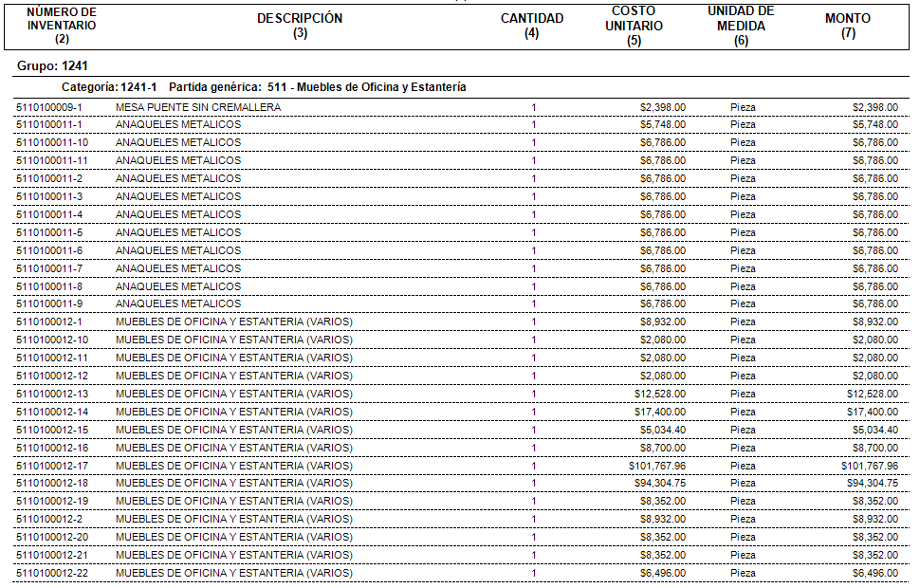

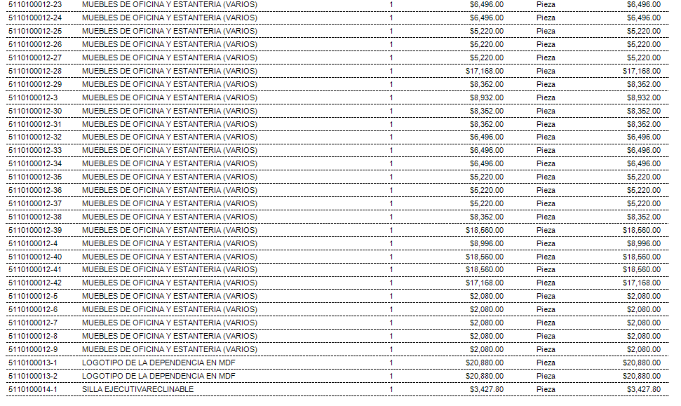

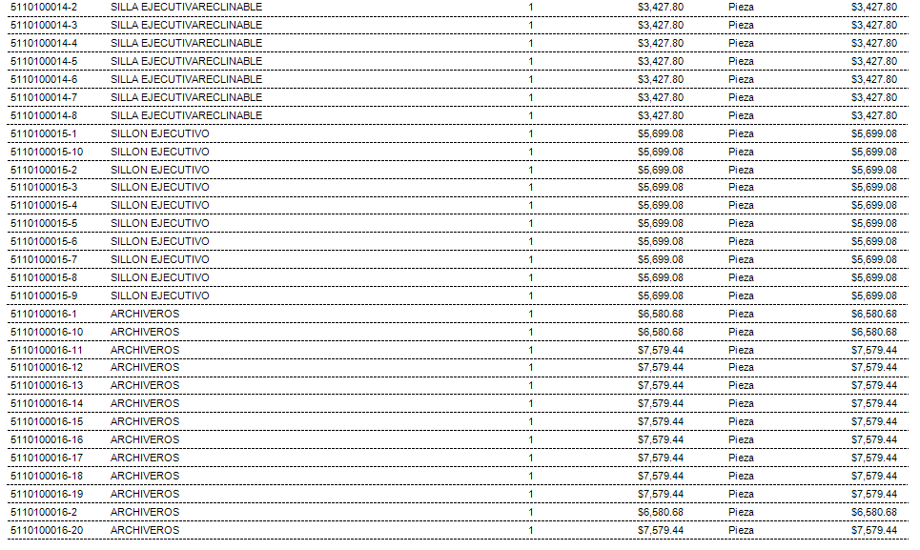

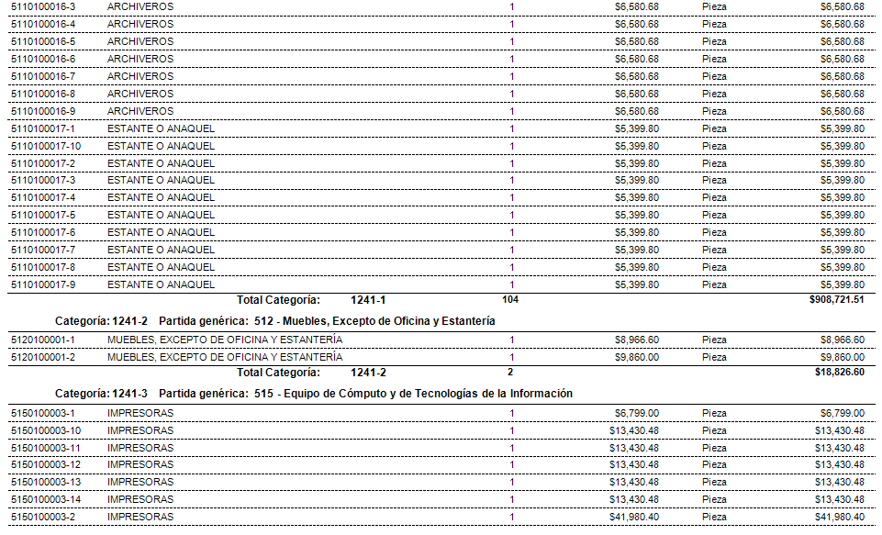

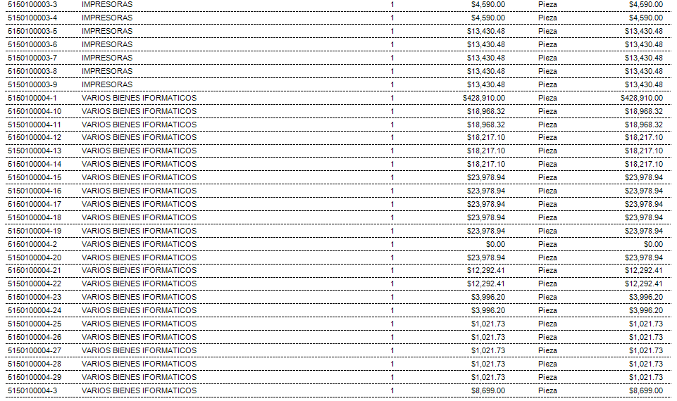

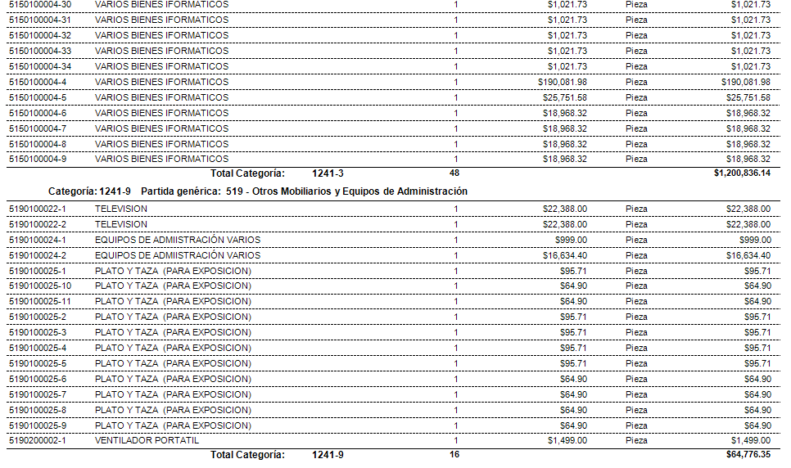

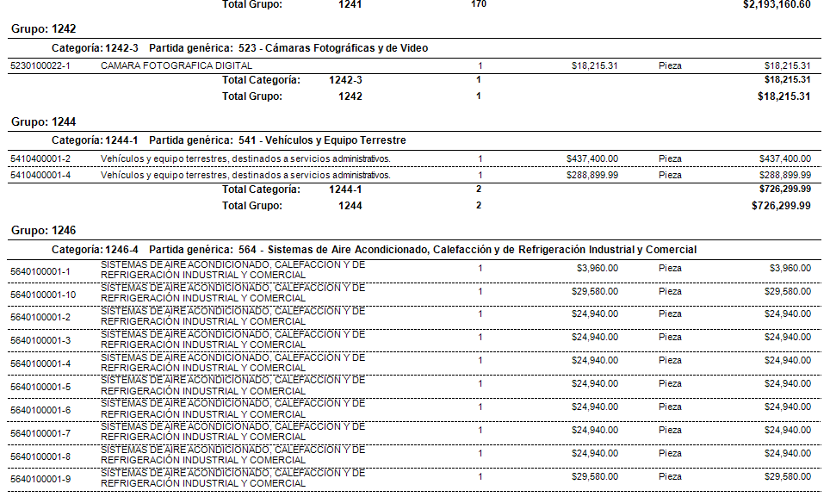

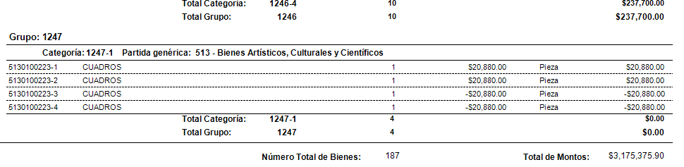

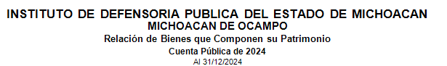

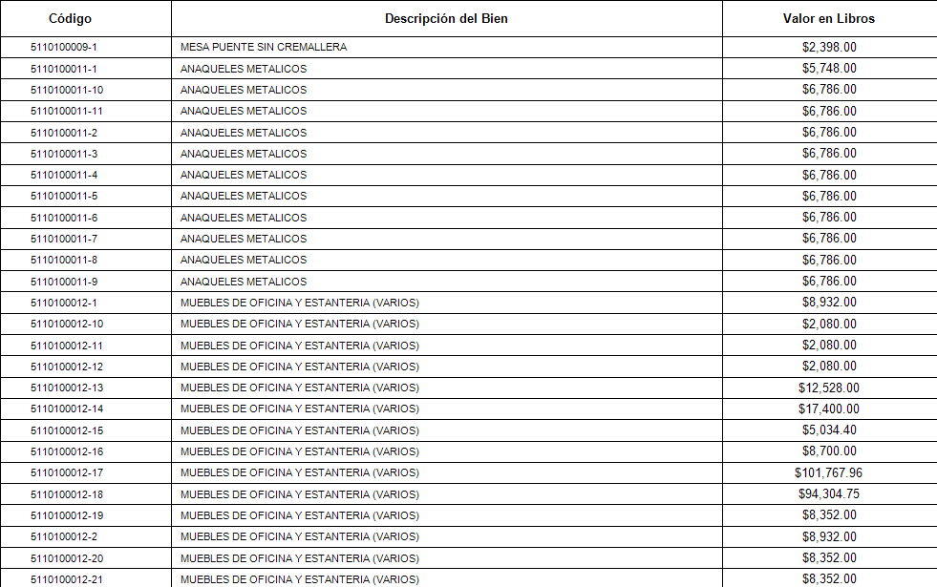

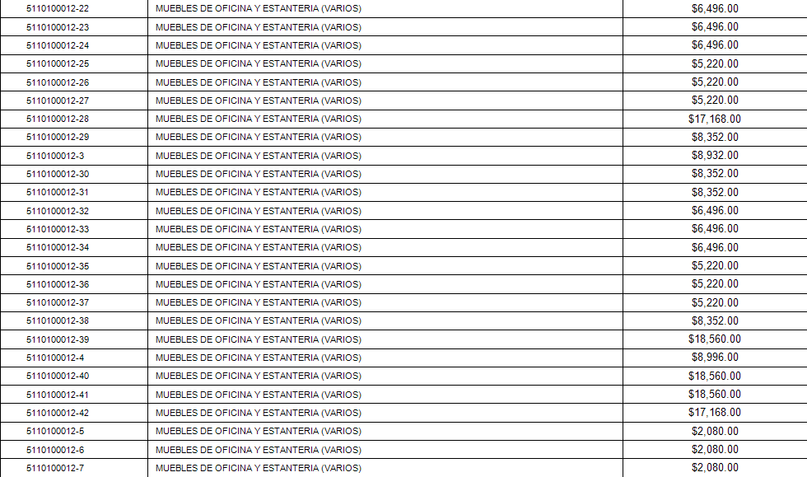

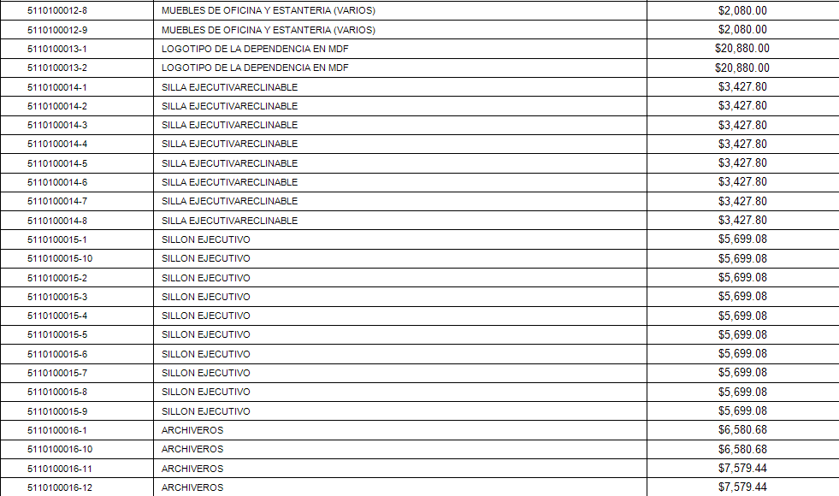

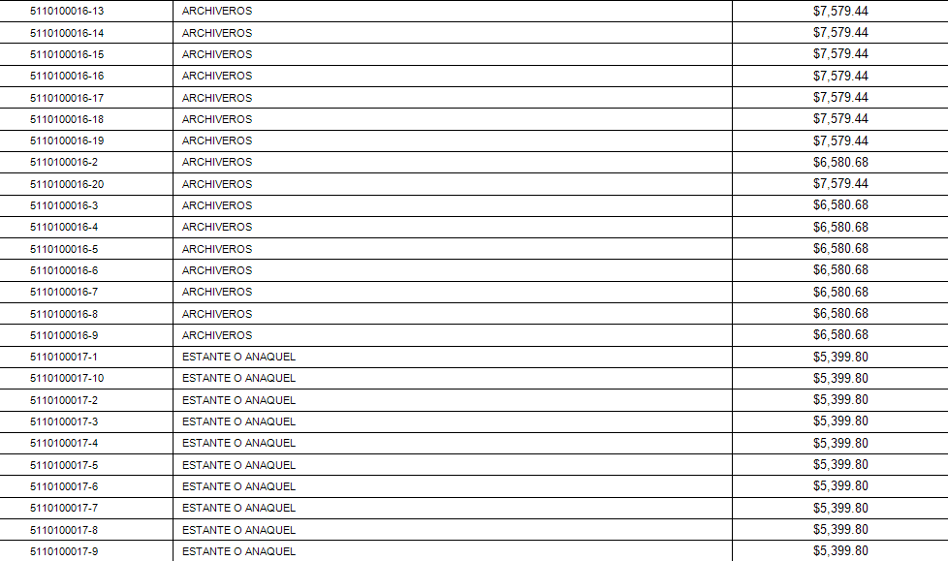

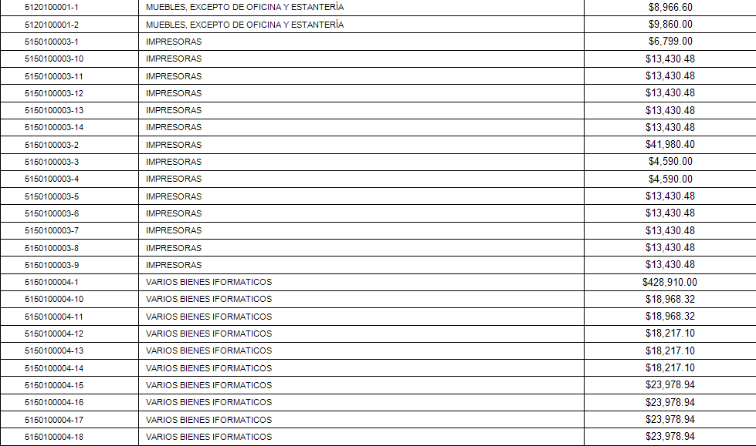

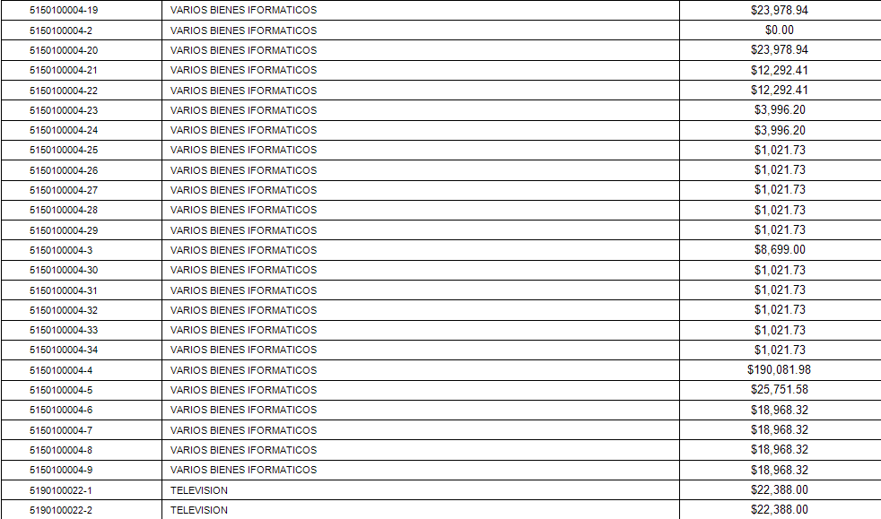

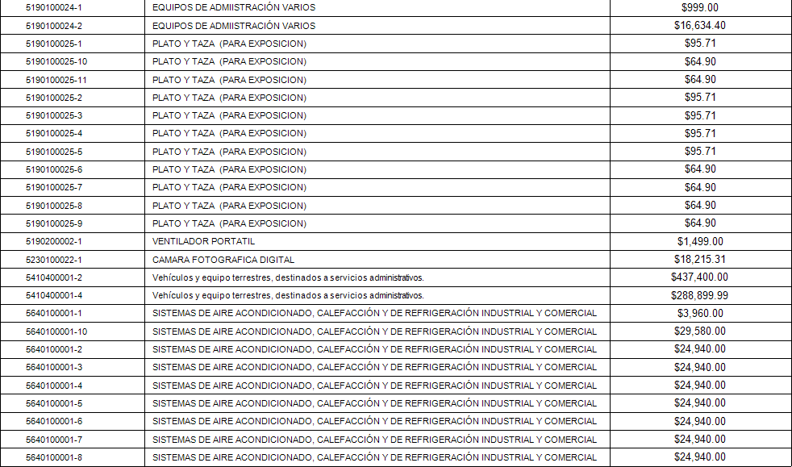

**Estimaciones y Deterioros**

Sin información que revelar.

**Otros Activos**

No aplica

**Pasivo**

* **Pasivos Circulante**

|  |  |
| --- | --- |
| **CUENTAS POR PAGAR A CORTO PLAZO** | **IMPORTE** |
| Proveedores por Pagar a Corto Plazo **(2112-1)** | 883,306.44 |
| Otros Pasivos Diferidos a Corto Plazo **(2159-2016)** | 1,051,688.70 |
| **TOTAL** | **1,934,995.14** |

* **Desglose de Cuentas por Pagar a Corto Plazo Ejercicio 2023-2024**

|  |  |  |  |  |  |
| --- | --- | --- | --- | --- | --- |
| **CUENTA CONTABLE** | **NOMBRE DEL PROVEEDOR/BENEFICIARIO** | **CONCEPTO** | **MONTO** | **FECHA DE VCTO** | **FACTIBILIDAD DE PAGO** |
| 2112-1-000002 | Policía Auxiliar del estado de Michoacán de Ocampo | Servicio de Vigilancia periodo Enero-diciembre 2020 y enero-mayo 2022 | 341,342.32 | 31/05/2023 | Falta de pago de los Documentos de Ejecución Presupuestaria y Pago 2020 y 2022 tramitados ante la SFA. |
| 2112-1-000274 | Verónica Gabriela Venegas Ruiz | Adquisición de materiales y suministros. | 1,786.12 | 31/08/022 | Se cuenta con recurso para el pago correspondiente. |
| 2119-001 | Secretaria de Finanzas y Administración Gob. del Estado de Mich. | No identificado | 100,000.00‬ | No identificado | No identificado |
| 2119-215 | SECRETARIA DE HACIENDA Y CREDITRO PUBLICO | RETENCIÓN DEL ISR NOMINA | 2,707,619.48 |  | ENTERO ISR DICIEMBRE 2024 |
| 2117-73 | Secretaria de Hacienda y Crédito Público | ISR Arrendamiento | 3,050 | 30/09/2024 | Se dejó en pasivo pendiente del mes de enero, para su pago |
| 2117-74 | Secretaria de Hacienda y Crédito Público | ISR Por Servicios Profesionales | 0.30 | 30/09/2024 | Se dejó en pasivo pendiente del mes de enero, para su pago |
| 2119-164 | RAFAEL HUMBERTO MEDINA PACHECO |  | 380 | 31/12/2023 | Se dejó en pasivo pendiente del mes de diciembre, para su pago |
| 2112-1-000003 | AGUA POTABLE | ADEUDO DEL MES DE DICIEMBRE 2024 | 2,336.29 | 31/12/2024 |  |
| 2112-1-000060 | SERVICIOS COMBUSTIBLES Y LUBRICANTES DE MICHOACAN | COMBUSTIBLE | 1,610.11 | 31/12/2024 |  |
| 2112-1-000291 | SUPER SERVICIO SANTA MONICA | COMBUSTIBLE | 1,215.64 | 31/12/2024 |  |
| 2112-1-000931 | SUPER SERVICIO POZA RICA | COMBUSTIBLE | 1,275 | 31/12/2024 |  |
| 2112-1-001227 | CORPORATIVO OROS Y COMPAÑÍA SC | AUDITORIA EXTERNA | 65,250 | 31/12/2024 |  |
| 2112-1-001193 | SERVICIO VERONA |  | 177.96 | 31/12/2024 |  |
| 2112-39801 | SECRETARIA DE FINANZAS Y ADMINISTRACIÓN | 3% SOBRE NOMINA MES DE DICIEMBRE 2024 | 468,313 | 31/12/2024 |  |
| 2119-002 |  | POR SUELDOS Y SALARIOS DEPP | -88,598.18 | 31/12/2016 | NO IDENTIFICADO |
| 2159-2016 | No identificado | Servicios Generales 2016 | 1,051,688.70 | 31/12/2016 | No identificado |

* **NOTA:** No se cuenta con el soporte documental que avale la obligación de los movimientos registrados en la cuenta 2119-002 y 2159-2016

**Pasivos Diferidos a Corto Plazo 2159-**

Referente al saldo reflejado en esta cuenta, se detectan las siguientes inconsistencias:

* No se identifica con claridad el origen de los saldos iniciales de la cuenta **2159-2016 Y 2119-002**
* No se cuenta con soporte documental que avale la obligación de los movimientos registrados en dicha cuenta.

Por lo anterior, este Instituto continuará con el análisis y depuración de esta cuenta, con la finalidad de reflejar el saldo real.

**Retenciones y Contribuciones por Pagar a Corto Plazo**

Se realizan gestiones mensuales ante la Secretaria de Finanzas y Administración, para el traslado del recurso correspondiente al **ISR retenido a los trabajadores de este Instituto**, relativo a los ejercicios 2017, 2018, 2019, 2020 y 2021 respectivamente, lo anterior de acuerdo a la información emitida por la Dirección de Recursos Humanos, sin que a la fecha se tenga respuesta favorable al respecto. Referente al **Impuesto Sobre Nómina** (**3%) del ejercicio 2021,** dicha contribución se encuentra tramitada y pagada a través de la Dirección de Recursos Humanos y la Dirección de Operación de Fondos y Valores de la Secretaria de Finanzas y Administración, con cargo a la partida 421031, por lo que no se adeuda cantidad alguna a la fecha.

* **Gestiones de pago ISR Ejercicio 2017**

El Instituto de Defensoría Pública del Estado Michoacán, en relación a la Ley del Impuesto Sobre la Renta, Tributa en el Título II de las Personas Morales, de igual forma cuenta con las obligaciones de retener y enterar el Impuesto Sobre la Renta mensual por las cantidades que resulten a cargo de terceros por concepto de pago de sueldos y salarios.

Cabe aclarar que las **retenciones por concepto de ISR** a los trabajadores de este Instituto, son efectuadas por la Dirección de Recursos Humanos y pagadas por la Dirección de Operación de Fondos y Valores de la Secretaria de Finanzas y Administración; sin embargo, **a febrero del 2022 este Instituto no contaba con transferencias por dicho concepto, ya que mes con mes es solicitado el importe correspondiente al mismo a la dirección de fondos y valores, sin que se tenga respuesta, lo anterior ha generado un retraso en el cumplimiento de las obligaciones en materia fiscal.**

A continuación, se describen las gestiones realizadas ante la Secretaría de Finanzas y Administración, para el pago de ISR retenido a los trabajadores de este Instituto, correspondiente a los ejercicios 2017, respectivamente, lo anterior **SIN CONSIDERAR RECARGOS Y ACTUALIZACIONES**:

* **ISR Retenido Ejercicio 2017**

|  |  |  |  |
| --- | --- | --- | --- |
| **N° DE OFICIO** | **FECHA** | **PERIODO 2017** | **MONTO** |
| I.D.P./S.A-469/2017 | 05/10/2017 | Enero-Junio | 4,989,545.32 |
| DHR/5046/2017 | 15/08/2017 | Julio | 877,815.53 |
| I.D.P./S.A-413/2017 | 20/09/2017 | Agosto | 824,150.74 |
| I.D.P./S.A-482/2017 | 10/10/2017 | Pagos únicos 2da quincena de marzo y mes de Septiembre | 821,715.65 |
| I.D.P./S.A-624/2017 | 17/10/2017 | Octubre | 980,162.91 |
| I.D.P./S.A-697/2017 | 13/11/2017 | Noviembre | 1,053,074.94 |
| I.D.P./SA-031/2018 | 17/01/2018 | Diciembre | 1,273,480.44 |
|  |  | **TOTAL 2017** | **10,819,945.53** |

|  |  |
| --- | --- |
| **TOTAL ADEUDO DE ISR EJERCICIOS 2017** | **10,819,945.53** |

**II) NOTAS AL ESTADO DE ACTIVIDADES**

**Ingresos de Gestión**

No aplica.

**Participaciones, Aportaciones, Convenios, Incentivos Derivados de la Colaboración Fiscal, Fondos Distintos de Aportaciones, Transferencias, Asignaciones, Subsidios y Subvenciones, y Pensiones y Jubilaciones**

* Ingreso recaudado a través de Transferencias por Subsidio, al **31 de diciembre del 2024:**

**Otros Ingresos y Beneficios**

En el rubro de Ingresos Financieros se tiene un saldo al **31 de diciembre del 2024,** por la cantidad de **$2.00 (Dos pesos 00/100 M.N.)**, correspondiente a los intereses ganados por la cuenta que se tiene con la Institución Bancaria Banbajío.

**Gastos y Otras Pérdidas**

|  |  |
| --- | --- |
| **CONCEPTO** | **IMPORTE TOTAL** |
| **Gastos de Funcionamiento:** |  |
| * Servicios Personales | 98,142,510.52 |
| * Materiales y Suministros | 1,104,572.16 |
| * Servicios Generales | 5,344,364.65 |
| * Transferencias, Asignaciones, Subsidios y Otras Ayudas | 0 |
| **Intereses, Comisiones y Otros Gastos de la Deuda Pública** | - |
| **Otros Gastos y Pérdidas Extraordinarias** | - |
| **Suma de GASTOS Y OTRAS PÉRDIDAS** | **105,941,451.03** |

**NOTA I: se hace mención que NO se ha reflejado los importes del capítulo 1000 en los Estados Financieros de los meses de enero a marzo del presente año, debido que o se cuenta con la totalidad de la información, la cual es emitida por la dirección de Recursos Humanos de la secretaria de Finanzas, por lo que este instituto así no está en posibilidades de reflejarla en los Estados Financieros.**

**NOTA: II: SE HACE MENCIÓN QUE LOS MONTOS DEL CAPITULO 1000 DE SUELDOS Y SALARIOS Y 3 % SOBRE NOMINA, ASI COMO TAMBIEN DEL CAPITULO 4000, SE CUADRARON CON LA MINUTA DE CONCILIACIÓN DEL 4TO TRIMESTRE, DONDE TAMBIENSE REALIZARON LAS REDUCCIONES PERTINENTES PARA AJUSTARNOS AL PRESUPUESTO MODIFICADO.**



**NOTA IV: SE HACE MENCIÓN QUE EN ESTE MES DE DICIEMBRE SE REALIZARON TRASPASOS PARA DAR SUFICIENCIA A LOS CAPITULOS 1000, 2000, 3000 Y 5000, ESTO RESPETANDO LA ESTRUCTURA PRESUPUESTAL DE CADA PROYECTO Y FUENTE DE FINANCIAMIENTO, TAMBIEN SE REALIZO UN TRASPASO ENTRECUENTAS DEL CAPITULO 4000 A LOS CAPITULOS 1000 Y 3000 ESTO AUTORIZADO POR LA SECRETARIA DE FINANZAS, DIRECCIÓN DE PROGRAMACIÓN Y PRESUPUESTO Y COMO LA COMICIÓN DE GASTO DE FINANCIAMIENTO Y CON LA JUNTA DE GOBIERNO.**



**III) NOTAS AL ESTADO DE VARIACIÓN EN LA HACIENDA PÚBLICA**

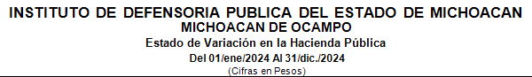

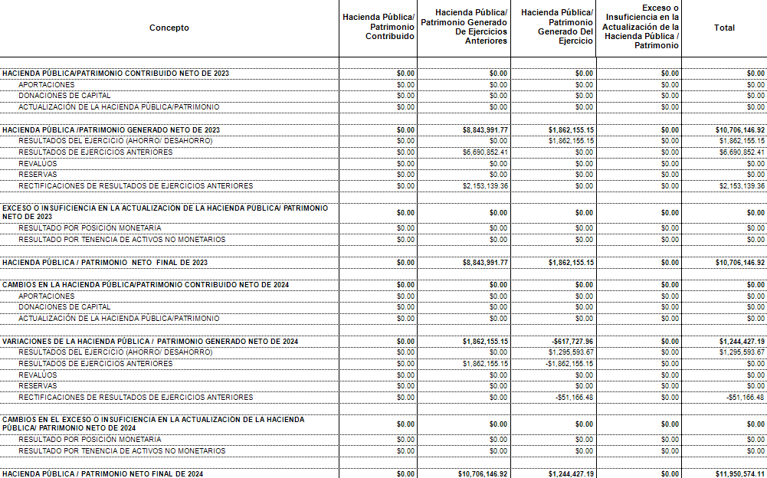

**IV) NOTAS AL ESTADO DE FLUJOS DE EFECTIVO**

**Efectivo y equivalentes**

1. A continuación, se indica el análisis de los saldos inicial y final que figuran en la última parte del Estado de Flujo de Efectivo en la cuenta de efectivo y equivalentes:

|  |  |  |
| --- | --- | --- |
| **Flujo de Efectivo** | **2024** | **2023** |
| Efectivo | 0.00 | 0.00 |
| Bancos/Tesorería **al inicio del Ejercicio** | **12,765.46** | **12,765.46** |
| Bancos/Dependencias y Otros | 0.00 | 0.00 |
| Inversiones Temporales (Hasta 3 meses) | 0.00 | 0.00 |
| Fondos con Afectación Específica | 0.00 | 0.00 |
| Depósitos de Fondos de Terceros en Garantía y/o Administración | 0.00 | 0.00 |
| Otros Efectivos y Equivalentes | 0.00 | 0.00 |
| **Total de Efectivo y Equivalentes al final del Ejercicio** | **74,919.50** | **12,765.46** |

|  |  |  |
| --- | --- | --- |
| **CONCILIACION DE FLUJOS DE EFECTIVO NETOS** | | |
| **Concepto** | **2024** | **2023** |
| **Resultados del Ejercicio Ahorro/Desahorro** | **1,2,95,593.67** | **1,862,155.15** |
| **Movimientos de partidas (o rubros) que no afectan al efectivo** | **0** | **0** |
| Depreciación | 68,916.45 | 0 |
| Amortización |  |  |
| Incrementos en las provisiones |  |  |
| Incremento en inversiones producido por revaluación |  |  |
| Ganancia/pérdida en venta de bienes muebles, inmuebles e intangibles | 0 | 0 |
| Incremento en cuentas por cobrar | 0 | 0 |
| **Flujos de Efectivo Netos de las Actividades de Operación** | **1,412,153.97** | **1,743,305.81** |

Detallar las adquisiciones de las Actividades de Inversión efectivamente pagadas, respecto del apartado de aplicación.

| **Adquisiciones de Actividades de Inversión efectivamente pagadas** | | |
| --- | --- | --- |
| **Concepto** | **2024** | **2023** |
| **Bienes Inmuebles, Infraestructura y Construcciones en Proceso** | **0** | **0** |
| Terrenos | 0 | 0 |
| Viviendas | 0 | 0 |
| Edificios no Habitacionales | 0 | 0 |
| Infraestructura | 0 | 0 |
| Construcciones en Proceso en Bienes de Dominio Público | 0 | 0 |
| Construcciones en Proceso en Bienes Propios | 0 | 0 |
| Otros Bienes Inmuebles | 0 | 0 |
| **Bienes Muebles** | **0** | **0** |
| Mobiliario y Equipo de Administración | 64,776.37 | 1,499 |
| **Muebles de oficina y estantería** | 908,721.51 | 368,173.11 |
| Muebles excepto de oficina y estantería | 18,826.60 | 8,966.60 |
| Vehículos y Equipo de Transporte | 726,299.99 | 726,299.99 |
| Equipo de cómputo y tecnología | 1,200,836.12 | 702,221.96 |
| **Cámaras fotográficas y de video** | 18,215.31 | 18,215.31 |
| **Bienes artísticos culturales y científicos** | 0 | 0 |
| **Sistema de aire acondicionado** | 237,700 | 0 |
| **Otras Inversiones** | **0** | **0** |
| **Total** | **3,175,375.90** | **1,825,375.97** |

* **Conciliación Bancaria Cuenta (Contable 1112)**

|  |  |
| --- | --- |
| **CONCEPTO** | **IMPORTE** |
| SALDO INICIAL EN BANCO | 389,456.12 |
| **(+) INGRESO RECAUDADO 2022** | **0** |
| **(+) INGRESO RECAUDADO 2024** | 1,434,495.74 |
| (+) INTERESES GANADOS | 2.00 |
| (+) REINTEGROS | 0 |
| **(=) TOTAL INGRESOS 2024** | **1,434,497.74** |
| **(-) TOTAL PAGOS 2024** | **1,749,034.36** |
| **(=) SALDO EN BANCOS AL 30/11/2024** | **74,919.50** |
| **(-) CHEQUES EN TRANCITO, ENTERO DEL ISR ARRENDAMIENTO Y SERVICIOS PROFECIONALES (VIATICOS, PASAJES Y PROVEEDORES) AL 30/11/2024\*\*** | **74,915** |
| **(=) TOTAL SALDO DISPONIBLE AL 30/11/2024** | **4.50** |

**\*\*** Anexo 4 Estados Financieros

Cabe mencionar que el Saldo de la Cuenta Bancaria se conforma de los pagos parciales realizados por la Secretaria de Finanzas y Administración, correspondientes a los Documentos de Ejecución Presupuestaría y Pago tramitados durante los Ejercicios Fiscales 2024.

Referente al recurso asignado a los **Capítulos 1000 (Servicios Personales)**, estos son administrados y pagados por la Secretaria de Finanzas y Administración a través de la Dirección de Recursos Humanos, por lo que dicho recurso no ingresa a la Cuenta Bancaria de este Instituto y el registro realizado es únicamente de carácter informativo

**V) CONCILIACIÓN ENTRE LOS INGRESOS PRESUPUESTARIOS Y CONTABLES, ASÍ COMO ENTRE LOS EGRESOS PRESUPUESTARIOS Y LOS GASTOS CONTABLES.**

 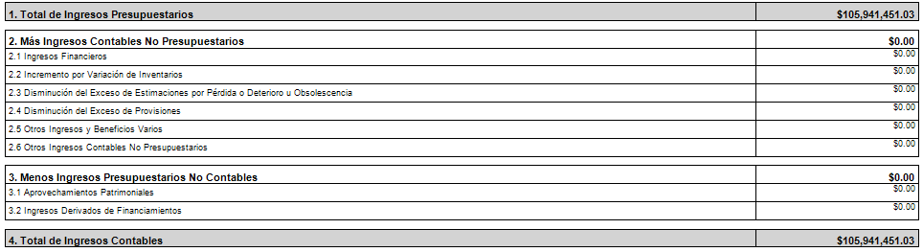

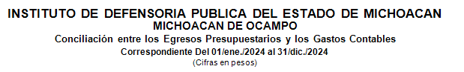

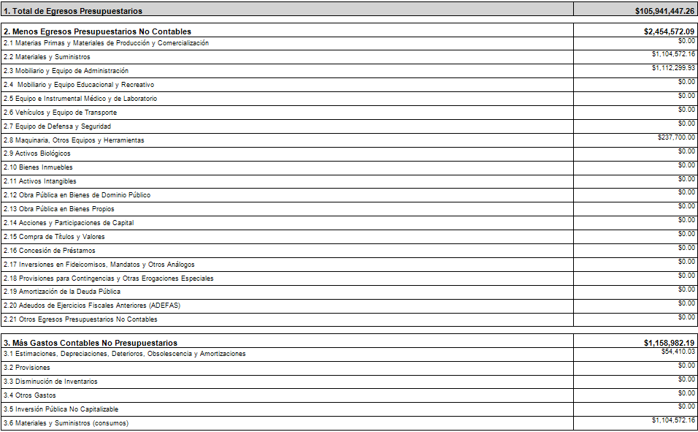

1. **NOTAS DE MEMORIA (CUENTAS DE ORDEN)**
2. **Cuentas de Orden Contable**

Sin información que revelar

1. **Cuentas de Orden Presupuestaria**

Ley de Ingresos:

* Ley de Ingresos Estimada: **$114,451,733**
* Ley de Ingresos por Ejecutar: **$00**
* Modificaciones a la Ley de Ingresos Estimada**: $-8,510,281.97**
* Ley de Ingresos Devengada: **$105,941,451.03**
* Ley de Ingresos Recaudada: **$104,235,287.00**

Presupuesto de Egresos:

* Presupuesto de Egresos Aprobado: **$114,451,733**
* Presupuesto de Egresos por Ejercer: **$3.77**
* Modificaciones al Presupuesto de Egresos: **$-8,510,281.97**
* Presupuesto de Egresos Comprometido: **$105,941,447.26**
* Presupuesto de Egresos Devengado: **$105,941,447.26**
* Presupuesto de Egresos Ejercido: **$105,941,447.26**
* Presupuesto de Egresos Pagado: **$104,163,417.85**

1. **NOTAS DE GESTIÓN ADMINISTRATIVA.**

**Introducción**

Los Estados Financieros del Instituto de Defensoría Pública del Estado Michoacán, proveen información acerca de la Situación Financiera y los resultados de Gestión sobre los Ejercicios, la Ley de Ingresos y los Presupuestos de Egresos de 2023, a los principales usuarios de la misma y a la ciudadanía en general.

El objetivo del presente documento es la revelación del contexto y de los aspectos económicos-financieros más relevantes que influyeron en las decisiones del período, y que deberán ser considerados en la elaboración de los Estados Financieros para la mayor comprensión de los mismos y sus particularidades.

En los resultados que se integran en el periodo de éstos; se puede observar en su conjunto la gestión económica, la de carácter presupuestaria y la de tipo fiscal, de igual forma lo correspondiente a la situación de la Hacienda Pública / Patrimonio, de acuerdo con los Postulados Básicos de Contabilidad Gubernamental. De esta manera, se informa y explica la respuesta del Instituto de Defensoría Pública del Estado de Michoacán, a las condiciones relacionadas con la información financiera de cada período de gestión; además, de exponer aquellas políticas que podrían afectar la toma de decisiones en períodos posteriores.

**1. Autorización e Historia**

El 13 de noviembre del 2013, se publicó en el Periódico Oficial del Gobierno Constitucional del Estado de Michoacán de Ocampo, el Decreto que creó el Organismo Público Descentralizado Instituto de Defensoría Pública Estado de Michoacán.

El Instituto de Defensoría Pública Estado de Michoacán se crea como un Organismo Público Descentralizado de la Administración Pública del Estado, con personalidad jurídica y patrimonio propios, con autonomía técnica y de gestión para el cumplimiento de sus objetivos y el ejercicio de sus facultades.

**2. Panorama Económico y Financiero**

Panorama Económico y Financiero:

El panorama económico y financiero, está integrado por los bienes muebles, propiedad del instituto; las donaciones, aportaciones y demás liberalidades que reciba del gobierno estatal (secretaría de finanzas y administración) las aportaciones que le asigne o transfiera para el cumplimiento de su objeto.

**3. Organización y Objeto Social**

a) Objeto Social:

El Instituto de Defensoría Pública del Estado Michoacán tiene como objeto Garantizar el derecho humano de acceso a la justicia a través del servicio de la Defensa pública que prestará el Instituto de la Defensoría Pública del Estado de Michoacán.

b) Principal Actividad:

I. Asesoría: Consiste en brindar consejo jurídico;

II. Consejo: Consejo Consultivo del Instituto;

III. Defensa: Consiste en brindar asesoría, patrocinio o defensa penal;

IV. Defensor: Defensor público al servicio del Instituto;

V. Instituto: Instituto de la Defensoría Pública del Estado de Michoacán;

VI. Junta: Junta de Gobierno del Instituto;

VII. Ley: Ley de la Defensoría Pública del Estado de Michoacán; y,

VIII. Servicio: Servicios de defensa penal, asesoría y patrocinio proporcionados por el Instituto.

c) Ejercicio Fiscal:

De acuerdo a lo señalado en el Postulado Básico de Contabilidad Gubernamental (PBCG) Periodo Contable específicamente en lo que se refiere a la contabilidad gubernamental, el periodo relativo es de un año calendario, que comprende a partir del **01 de enero hasta el 31 de diciembre 2024**, y está directamente relacionado con la ejecución de la Ley de Ingresos y el ejercicio del presupuesto de egresos.

d) Régimen Jurídico:

El Instituto de Defensoría Pública del Estado Michoacán, es un Organismo Público Descentralizado de la Administración Estatal, con Personalidad Jurídica y Patrimonio propios y con funciones de autoridad administrativa, mediante el ejercicio de las atribuciones que establece la Ley aplicable.

Los principales ordenamientos legales que rigen y norman las funciones administrativas del Descentralizado son:

* Ley de la Defensoría Pública del Estado de Michoacán.
* Constitución Política de los Estados Unidos Mexicanos
* Constitución Política del Estado Libre y Soberano de Michoacán.
* Ley General de Contabilidad Gubernamental.
* Ley de Coordinación Fiscal.
* Ley de Planeación Hacendaria, Presupuesto, Gasto Público y Contabilidad Gubernamental del Estado de Michoacán de Ocampo.
* Ley de Responsabilidades de Servidores Públicos.
* Ley Federal de Presupuesto y Responsabilidad Hacendaria.
* Ley de Patrimonio Estatal Michoacán.
* Ley de Entidades Paraestatales del Estado de Michoacán.
* Reglamento Interior del Instituto de la defensoría pública del Estado de Michoacán.
* Reglas y lineamientos aplicables
* Entre otras.

1. Estructura Organizacional Básica.

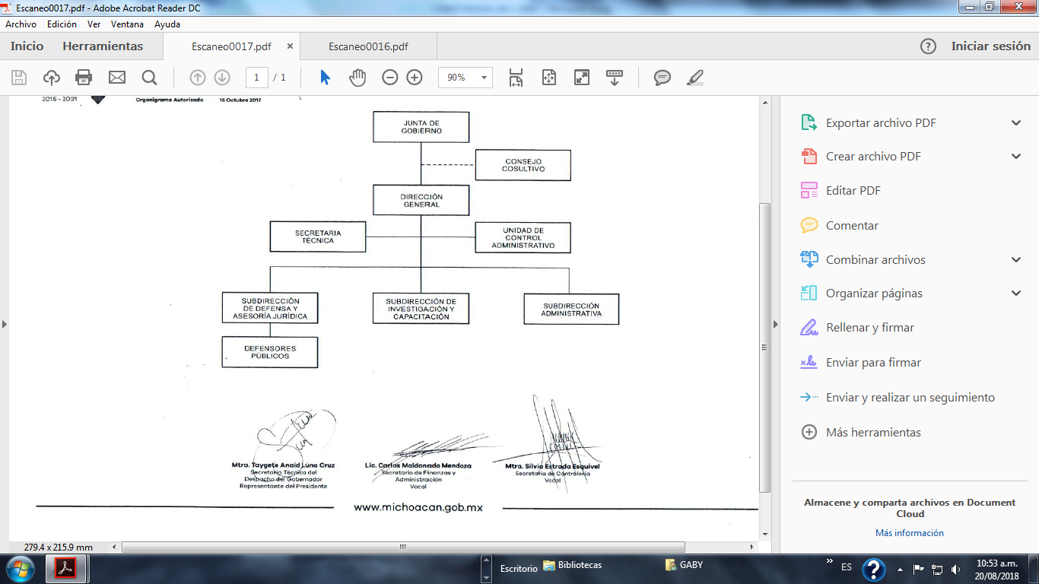

1. Fideicomisos, mandatos y análogos de los cuales es fideicomitente o fideicomisario.

Sin información que revelar.

1. **Bases de Preparación de los Estados Financieros**

Los Estados Financieros de este Organismo son elaborados de acuerdo a lo señalado en la Ley General de Contabilidad Gubernamental, publicada en el Diario Oficial de la Federación el 31 de diciembre del 2008, y modificado con fecha 30 de enero del 2018 , así como de establecido en el Manual de Contabilidad Gubernamental y de los Acuerdos publicados para la elaboración de los Estados Financieros Contables y Presupuestarios, las Normas y Metodología para la Emisión de la información financiera y Estructura de los Estados Financieros Básicos del Ente Público y Características de sus Notas, emitidos por el Consejo Nacional de Armonización Contable.

**5.Políticas de Contabilidad Significativa**

Los cambios en las políticas contables y correcciones de errores se llevaron a cabo de acuerdo a las Reglas específicas de registro y valoración del patrimonio publicado en el Diario Oficial de la Federación la última reforma 22 de diciembre de 2014, atendiendo al punto 16.3 que a la letra dice “Los entes públicos elaborarán sus Estados Financieros corrigiendo los errores realizados en ejercicios anteriores. Dichos errores pueden ser entre otros por omisiones, inexactitudes, imprecisiones, registros contables extemporáneos, errores aritméticos, errores en la aplicación de políticas contables, así como la inadvertencia o mala interpretación de hechos”.

La corrección de los errores debe ser aplicada contra la cuenta 3.2.5.2 Cambios por Errores Contables.

**6.Posición Monetaria Extranjera y Protección por Riesgo Cambiario**

Sin información que revelar.

1. **Reporte Analítico del Activo**

a) Vida útil, porcentajes de depreciación y amortización utilizados en los diferentes tipos de activos:

La depreciación se aplica de la siguiente manera: mobiliario y equipo 10%, bienes informáticos 33.3%, equipo de transporte 20%, Muebles, Excepto De Oficina Y Estantería, 10%, Otros Mobiliarios y Equipos de Administración, 10%, Cámaras Fotográficas y de Video, 33.3%

b) Cambios en el porcentaje de depreciación y amortización y en el valor de los activos ocasionado

por deterioro. Según su Vida Útil

c) Importe de los gastos capitalizados en el ejercicio, tanto financieros como de investigación y

desarrollo. No aplica

d) Riesgos por tipo de cambio o tipo de interés de las inversiones financieras. No aplica

e) Valor en el ejercicio de los bienes construidos por la entidad. No aplica

f) Otras circunstancias de carácter significativo que afecten el activo, tales como bienes en

garantía, señalados en embargos, litigios, títulos de inversiones entregados en garantías, baja

significativa del valor de inversiones financieras, etc. No aplica

g) Desmantelamiento de activos, procedimientos, implicaciones, efectos contables. No aplica

h) Administración de activos; planeación con el objetivo de que el ente los utilice de manera más

efectiva. Los activos adquiridos son inventariados y se asignan al personal, firman un resguardo por el buen uso del activo.

Adicionalmente, se deben incluir las explicaciones de las principales variaciones en el activo, en cuadros

comparativos como sigue:

a) Inversiones en valores. No aplica

b) Patrimonio de Organismos Descentralizados de Control Presupuestario Indirecto. No aplica

c) Inversiones en empresas de participación mayoritaria. No aplica

d) Inversiones en empresas de participación minoritaria. No aplica

e) Patrimonio de Organismos Descentralizados de Control Presupuestario Directo, según

corresponda.

1. **Fideicomisos, Mandatos y Análogos**

Sin información que revelar.

1. **Reporte de Recaudación**

Sin información que revelar.

1. **Información sobre la Deuda y el Reporte Analítico de la Deuda**

Sin información que revelar.

1. **Calificaciones otorgadas**

Sin información que revelar.

1. **Procesos de Mejora**

Se informará de:

1. Principales Políticas de control interno.

Se emitió el Reglamento Interior del Instituto de Defensoría Pública del Estado de Michoacán, para el ejercicio fiscal 2024

1. Medidas de desempeño financiero, metas y alcance.

Con el presupuesto basado en resultados, se verifican, las metas y alcances además de los ahorros obtenidos mes a mes para destinarlos a partidas con insuficiencia presupuestal o para la adquisición de equipo que amerite reemplazo.

1. **Información por Segmentos**

Sin información que revelar.

**14. Eventos Posteriores al Cierre**

Sin información que revelar.

**15.Partes Relacionadas**

El Instituto de Defensoría Pública del Estado Michoacán, manifiesta que no existen partes relacionadas que pudieran ejercer influencia significativa sobre la toma de decisiones financieras y operativas.

**16.Responsabilidad Sobre la Presentación Razonable de la Información Contable.**

La información se elaboró conforme a las normas, criterios y principios técnicos emitidos por el Consejo Estatal de Armonización Contable y las disposiciones legales aplicables, obedeciendo a las mejores prácticas contables.

**“Bajo protesta de decir verdad declaramos que los Estados Financieros y sus notas, son razonablemente correctos y son responsabilidad del emisor.”**

**ELABORÓ**

**AUTORIZÓ**

________________________________________

**LADE. DULCE MARIA VAZQUEZ MEZA**

SUBDIRECTORA ADMINISTRATIVA

________________________________________

**LIC. FELIPE MORALES CORREA**

DIRECTOR GENERAL